Терроризм – война без правил, война без линии фронта, жестокая и бесчеловечная, потому что главный удар противник наносит по мирному населению. Ни этических, ни моральных границ у терроризма нет. Террористы ни перед чем не останавливаются для достижения своих целей. Наоборот, чтобы максимально привлечь к себе внимание, посеять панику среди населения, они наращивают масштабы и дерзость своих акций, стремятся увеличить количество жертв.  В условиях быстрого совершенствования разных видов оружия, прежде всего оружия массового поражения, терроризм подобно смертельной болезни распространился по всей планете. И в XXI веке никто не застрахован от того, что в любой момент может стать жертвой теракта, поскольку с началом нового столетия не исчезли те явления, которые порождают террор: социальная неустойчивость в мире, межнациональные конфликты, и связанный с ними крайний национализм, экономическая отсталость отдельных народов и религиозный фанатизм. Терроризм страшен уже тем, что он непредсказуем. Крайне сложно предположить когда, где и насколько чудовищный по своей жестокости удар нанесут террористы в следующий раз.  Часто для совершения террористических актов преступники используют взрывчатые вещества: тротил, гексоген, пластид, нитроглицерин и другие.

Как защитить себя, уберечь свое здоровье и жизнь, спасти родных и друзей в случае возникновения чрезвычайной ситуации, должен знать каждый.   
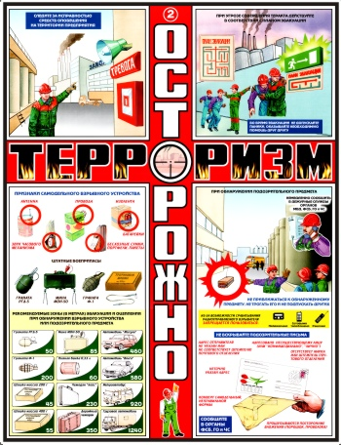

Вместе против террора!

Слово "террор" в переводе с латыни означает "ужас". Террористы - это крайне жестокие люди, которые любыми способами хотят запугать нас. Все они - преступники, хотя очень часто "прячутся" за красивыми словами. Но этим словам нельзя верить.

Террористов не нужно бояться. С ними борются специальные подразделения, правительства всех государств. Против терроризма сегодня - весь мир, люди всех национальностей, стран и континентов. В современном мире любого человека подстерегает множество опасностей. Конечно, все мы надеемся, что беда обойдет стороной нас и наших близких. Но человек должен быть готов ко всему. Когда случится беда, трудно будет действовать правильно, если не готовиться заранее.

Когда что-то происходит, у нас порой нет времени думать, исходит угроза от террористов или нет. Главное - действовать и действовать правильно. Поэтому крайне важно знать правила поведения в различных ситуациях, телефоны служб спасения и другую важную и нужную информацию. Она поможет тебе спасти собственную жизнь и жизнь твоих близких. Поделись своими знаниями с друзьями и одноклассниками - и вы станете сильнее перед лицом возможной опасности!

**При обнаружении постороннего предмета тебе необходимо:**  
  
- не трогать, не вскрывать и не передвигать находку, не позволять делать этого другим, особенно учащимся младших классов;   
  
- сохранять спокойствие и хладнокровие, помнить о том, что твоя нервозность, растерянный вид или неадекватные действия могут послужить причиной паники среди окружающих;  
  
- зафиксировать (запомнить или записать) время обнаружения, принять меры к тому, чтобы люди отошли как можно дальше, отойти самому;   
  
- обязательно дождаться прибытия милиции, МЧС, ФСБ и предельно точно и четко сообщить имеющуюся информацию;  
  
- строго выполнять указания работников школьной администрации и сотрудников правоохранительных органов.

Знай, что в качестве камуфляжа для взрывных устройств могут использоваться обычные сумки, пакеты, свертки, коробки - предметы, нахождение которых в общественном месте не вызывает подозрений. Часто бомбу маскируют под сотовые телефоны, мелкую бытовую технику (магнитофоны, плееры), игрушки, футбольные мячи и т.п. расчет террористов безжалостен и прост: при виде таких бесхозных вещей у людей, а особенно у детей, возникает соблазн взять их в руки. 

